2. PARÁMETROS Y VALORES DE RETORNO
Los métodos pueden recibir información desde fuera (parámetros) y pueden devolver un resultado (valor de retorno). Entender bien estos dos conceptos es fundamental para escribir código modular, reutilizable y limpio.
🟦 1. ¿Qué son los parámetros?
Los parámetros son variables que un método recibe para poder trabajar con ellas. Permiten que un mismo método funcione con distintos datos.
✔️ Ejemplo básico
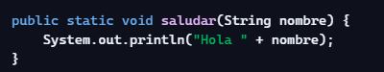
Aquí:
- String nombre → es un parámetro
- El método necesita ese dato para funcionar
✔️ Llamada

🟩 2. Tipos de parámetros
✔️ Parámetros simples (primitivos)

✔️ Parámetros de referencia (objetos)
✔️ Múltiples parámetros


🟦 3. ¿Qué es un valor de retorno?
El valor de retorno es el resultado que un método devuelve al terminar. Se indica en el tipo de retorno del método.
✔️ Ejemplo
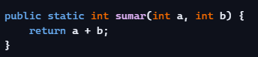
Aquí:
- int → tipo de retorno
- return a + b; → devuelve un valor al que llamó al método
✔️ Llamada
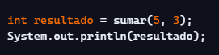

🟩 4. Métodos que NO devuelven nada: void
Si un método no devuelve ningún valor, se usa void.
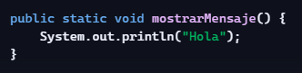
No se usa return (salvo para salir antes del método).
🟦 5. Uso de return
return sirve para:
✔️ 1. Devolver un valor

✔️ 2. Finalizar el método antes de tiempo
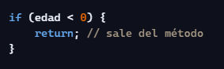

🟩 6. Parámetros vs argumentos
Término | Significado
Parámetros | Variables que define el método
Argumentos | Valores que se pasan al llamar al método
Ejemplo:

🟦 7. Ejemplo completo
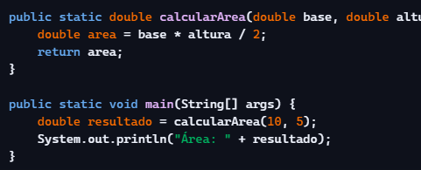
🟩 8. Buenas prácticas
- Usa nombres descriptivos para los parámetros
- Evita métodos con demasiados parámetros
- Devuelve un valor solo si el método debe producir un resultado
- Mantén los métodos cortos y claros

📌 Resumen
- Los parámetros permiten pasar información a un método.
- Los valores de retorno permiten que un método devuelva un resultado.
- void indica que el método no devuelve nada.
- return sirve para devolver un valor o finalizar el método.
- Parámetros = lo que recibe el método.
- Argumentos = lo que se envía al llamar al método.

